Автор проекта: Ю. Д. Ковалёва
Учитель МБОУ « Усть – Бакчарская СОШ» Томской области, Чаинского района.
Место реализации проекта: МБОУ « Усть - Бакчарская СОШ»
Тема проекта: Наши пушистые любимцы.
Предметное направление: биология, экология.
Возрастная группа: 5-6 класс.
Номинация: краткосрочный проект.
Актуальность проекта: данный классный час проводится во Всемирный день кошек - 1 марта. Очень актуален именно в этот день, так как почти в каждом доме есть пушистый любимец, и ребятам, конечно же, хочется узнать о них больше.
Проблема : Много ли мы знаем о кошках?
Цель проекта: Познакомить учащихся с удивительным животным - кошкой;
прививать любовь к животным, учить заботиться о домашних питомцах, быть ответственным за прирученного животного, расширять знания о кошках и семействе кошачьих.
Задачи:
Обучающие: Показать роль кошки в жизни человека и истории человечества; познакомить с некоторыми породами кошек;
Воспитательные: воспитание любви и уважения к изучаемым предметам;
развитие творческих способностей учащихся; самореализация личности подростка в коллектив;
Развивающие: Продолжить развивать у учащихся интерес к предмету биология; Развивать у учащихся чувство прекрасного.
Методы: ИКТ, Интерактивные методы,
Срок реализации: 1 марта
Оборудование : компьютер, проектор.
Ожидаемые результаты: расширение знаний о породах кошек, , бережное отношение к домашним любимцам.

Классный час
« Наши пушистые любимцы»

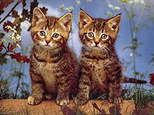
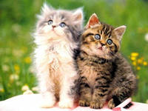
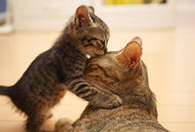

Учитель биологии:
Ю. Д .Ковалёва.

2013 год

Классный час
посвященный
Всемирному дню кошек ( 1 марта)
«Наши пушистые любимцы» .
(слайд № 1)

Ход классного часа.
Что вы знаете про кошку?
Всё, наверно, понемножку.
Кошка первой входит в дом
И живет подолгу в нем.
То мяучит,
То играет,
То куда-то удирает,
Исчезает далеко.
А когда придет обратно,
То из блюдца аккуратно
Пьет сырое молоко.
И погладить разрешает,
И работать не мешает.
Половицей не скрипит,
А ложится за подушку,
Что-то нежное на ушко
Скажет шепотом и спит […]
Кошка бегает с азартом
За катушкою полдня,
А сама в родстве с гепардом,
Льву могучему родня!
Тем, кто с кошкой
Добр и мягок,
Может кошка
Другом стать,
Но обидчику, однако,
Может кошка сдачи дать! ( слайд 2)

Вл. Приходько
Ведущий:
- Ребята! Сегодня у нас пойдёт речь о любимых многими домашних животных- кошках. Поднимите руку те, у кого дома есть они. Вот видите - добрая половина ребят держит дома этих милых пушистых зверюшек. Итак, наш разговор о кошках начинается. В разные времена в разных странах относились к кошке по-разному.
2. Из истории. (сообщения учащихся) ( слайд 3)
В Древнем Египте кошку боготворили, оказывали ей всяческие почести. В честь кошки возвели целый город - Бубастис. В огромном храме, который было видно отовсюду, стояла статуя богини радости и веселья Баст. Это была женщина с головой кошки. В одной руке она держала музыкальный инструмент, в другой - корзиночку, в которую клали цветы и лакомства, например, мышей. Для кошек устраивали веселые праздники, на которые собирался весь город. Считалось, что статуэтки с изображением кошки приносят счастье. В случае пожара прежде всего спасали кошек. Смертная казнь карала того, кто преднамеренно убьёт хотя бы одного из “священных стражей” хлебных амбаров. Случайное убийство кошки каралось большим штрафом. Если же кошка умирала своей смертью, её оплакивали, носили траур, осыпали дарами - в виде высушенных мышей! У кошек были даже свои, кошачьи кладбища. В место погребения своей любимицы хозяин всегда клал лучшие кушанья и драгоценные игрушки. Это делали потому, что египтяне верили, будто в потустороннем мире человек или животное продолжают жить. Вывозить кошек из Египта было строжайше запрещено. Это приходилось делать нелегально. Вероятно, поэтому расселение домашних кошек по другим странам заняло много времени. Лишь через 1600 лет первые домашние кошки появились в Риме, а ещё приблизительно через 600 лет – в Англии. В Европе в средние века кошку преследовали, т. к. считали, что в ней поселился дьявол. Особенно не везло чёрным котам: полагали, что они приносят в дом несчастья. Это суеверие сохранилось до сих пор. А вот в Англии и Испании боятся белых котов, и верят, что чёрные коты приносят счастье.
В Древней Руси хозяйственные качества кошки впервые оценили церковнослужители. Они-то и поставили её под защиту церковного закона. В начале XVII века в Японии после долгих лет гонений императорским декретом вернули доброе имя кошке. Вот одна из старых историй, связанных с кошкой.
Владельцу небольшой чайной лавки, чьи дела шли плохо, подарили статуэтку кошечки. Она ожила и стала работать за кассой магазина. Это стало сенсацией, и всё больше людей заходило в чайную, чтобы увидеть такое чудо. Благодаря помощи маленькой кошечки торговля стала процветать. С тех пор во всех чайных Японии держат кошек.
Породы кошек ( слайд 4)
Предком всех домашних кошек, вероятно, была степная кошка. Эти животные оказались более дружелюбно настроены к человеку, и приручить их было значительно легче, чем любую другую дикую кошку. Большинство учёных полагают, что степные кошки впервые были одомашнены в Египте около 4 тысяч лет назад. С того времени они распространились по всему свету. Сейчас на земле их нет только в Антарктиде. Сегодня в мире насчитывается свыше 500 миллионов домашних кошек 60 различных пород. Вот лишь некоторые из них.
Абиссинская кошка ( слайд 5)

Это короткошерстное животное похоже на крошечную пуму. У нее прекрасная короткая шерсть. Окрас абиссинской кошки встречается разнообразный, но чаще — красно-коричневый с черным или темно-коричневым тиккингом, темно-красный, голубой, бежево-желтый.

Предком ее считается дикая африканская кошка, обитавшая на территории Абиссинии (ныне Эфиопия). В 1868 году британская военная экспедиция привезла эту кошку из Эфиопии в Великобританию, где была продолжена селекционная работа с ней. В 80-х годах прошлого столетия зарегистрирована как порода. Сейчас она включает восемь разновидностей в зависимости от цвета шерсти.

Абиссинская кошка славится своей изысканностью — стройное мускулистое тело и выразительные глаза, которые считаются потрясающей особенностью этой кошки. Взгляд ее глаз миндалевидной формы и гипнотизирует всех, кто заглядывает в них. Эти кошки становятся похожими на пантеру, когда начинают играть или чем-то занимаются.

Чрезвычайно ласковые и нежные по своей природе, если о них заботиться должным образом, они становятся превосходными домашними животными. Питомцы не слишком шумные, они любят возвышаться над происходящим, ожидая, когда потребуется их присутствие.[1]
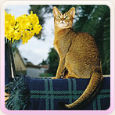

Бурмилла ( слайд 6)

Прекрасная порода бурмилла появилась в Великобритании в 1981 году, в результате случайного спаривания между котом персидской шиншиллы и лиловой бурманской кошкой. Потомство было настолько поразительным, что было решено продолжить их разведение.

Бурмилла — кошка бурманского типа и характера, но ее самая внушительная особенность — искрящийся оттенок короткой шерсти. У самого основания шерсть имеет цвет чистого белого серебра.

Темные глаза выделяются, словно накрашенные. Изящная Бурмилла обладает мускулистым среднего размера телом и длинными крепкими лапами. Голова кошки клинообразной формы с большими, чем у британца, ушами, коротким носом и большими выразительными глазами. Так как бурмилла имеет рецессивный ген длинноволосой кошки окраса шиншиллы, в помете время от времени появляются длинношерстные котята.

Однако эта длинная шерсть не запутывается и не требует серьезного, большого ухода. Спокойная и мягкая, бурмилла представляет собой нежное и идеальное семейное домашнее животное. Она энергичная и любящая, что делает ее превосходным компаньоном.[1]
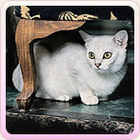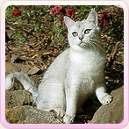
Мэнкс ( слайд 7)

Кошка получила свое название от острова Мэн в Ирландском море, уроженкой которого она считается. Впрочем, ее настоящие корни надо, видимо, искать на Дальнем Востоке. В прежние века кошку встречали в Китае, Японии, Малайзии и России. Вполне возможно, что в Европу ее завезли испанские моряки после разгрома «Непобедимой армады» Филиппа II в 1588 г.

Мэнкс отличается от большинства других пород тем, что вообще не имеет хвоста, а вид ее весьма отличен от обычных кошек, так как у нее более длинные задние лапы. Когда это животное находится в движении, она бежит подобно кролику.

Причина отсутствующего хвоста заключается в доминантном мутировавшем гене, который появился у животного давным-давно из-за изоляции породы на острове Мэн, которая также приводила к концентрированному родственному скрещиванию. Мутировавший ген вызвал изменения, которые распространились по всему по кошачьему сообществу, что привело к «потере» хвоста у животного.

Эти восхитительные животные делятся на четыре группы в зависимости от размера хвоста — это «rumpy (крестцовый)", «rumpy-riser (крестцовый растущий)", «stumpy (короткий)" и «longy (длинный)". У подвида rumpy вообще нет никакого хвоста, в то время как rumpy-riser имеет маленький нарост на месте хвоста, stumpy — определенный обрезок хвоста, а подвид longy выглядят подобно обычным кошкам.

Кошки этой породы имеют развитую мускулатуру, шерсть (которая бывает различных цветов) с мягким подшерстком и более блестящим верхним слоем. Уход за животными породы легкий.[1]
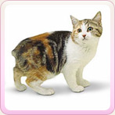
Русская голубая ( слайд8)

Многие селекционеры говорят, что первых русские голубые кошки появились в балтийском порту в Архангельске, около северного Полярного круга, и перевозились моряками на судах, торгующих с Англией.

Кошек нередко выставляли в Англии в течение последней части XIX столетия. Их показывали вместе с другими голубыми короткошерстными под различными общими именами, например иностранная голубая и архангел, несмотря на то, что они не относились к этим породам.

Королевская русская голубая с ее мягкой шерстью, искрящимися зелеными глазами и величественной манерой долго ассоциировалась с королевской кровью и была особенно любима царями и аристократией.

Голубой окрас распространен во многих породах, однако только у русской он с серебристым оттенком, и, кроме того, более светлый, чем у других кошек. Русская голубая кажется посеребренной из-за отсутствия пигмента в истонченных кончиках шерстинок.

Прекрасная русская голубая имеет надменный вид, но при более близком знакомстве вам открывается благородный мягкий характер этого животного.

Эта сильная и изящная кошка не создана для экстрима и крайностей, это создание — спокойное домашнее животное. Она поладит со всеми членами семьи и другими животными, если они отнесутся к ней с уважением, которого она заслуживает.[1]
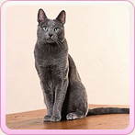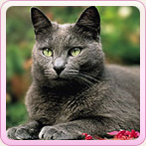
Сиамская ( слайд 9)

Это ошеломляющее существо является, вероятно, самым известным из всех племенных пород кошек, и ее глубокие голубые глаза — безусловная особенность этого мудрого животного. Она была известна в течение сотен лет в своей стране как «королевская кошка Сиама».

Существует много теорий о происхождении сиамской кошки. Сегодня многие селекционеры признают, что она появилась в древнем сиамском городе Аюда (Ayudha), который был основан в 1350 году и был столицей, пока огонь не разрушил город во время бирманского вторжения в 1767 году.

Первые сиамские кошки жили в храмах, где они строго охранялись, для сохранения чистоты породы, и владение кошками было также ограниченно членами королевской семьи. Кошки, как думали в то время, обладали «высшей силой». Ныне это одна из самых популярных пород в мире.

Сиамская кошка — длинна и стройна, с изящной головой и очень большими ушами. У нее короткая и гладкая шерсть на мордочке, ушах, хвосте и лапах, синие глаза миндалевидной формы, длинная морда и прямой профиль, очень длинные лапы и хвост.

Шерсть изысканного кремового, сиреневого, карамельного, коричного, оленевого и абрикосового цветов, но основной цвет должен быть белым. Мудрое животное наслаждается компанией людей и считается настоящим хранителем очага и изысканным, благородным существом.

Совершенно уникальный характер, которым обладают сиамы — вот что стало причиной того, что сегодня во всем мире сиамы успешно соперничают по популярности с персидскими кошками. И это не удивительно. По характеру своей привязанности к человеку они больше напоминают собак. Они легко дрессируются, причем делают это с видимым удовольствием. Их возможности далеко превосходят обычную игру с бумажкой. Сиамы любят таскать в пасти различные предметы, их легко можно научить приносить апорт. Вы можете научить Вашу кошку сидеть по команде, подавать лапу, прыгать через препятствия, а также всему, что подскажет ваша фантазия и что не противоречит возможностям кошки в принципе. Кошка, содержащаяся в одиночестве, полностью поглощена близким человеком, она буквально следует за ним по пятам и относится к нему с искренним доверием. [1]
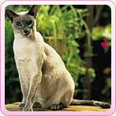
Cингапурская ( слайд 10)

Привезли эту кошку двадцать лет назад из Юго-Восточной Азии, с острова Сингапур. Ее крапчатая серо-бежевая шкурка помогала ей укрываться в подвалах и канавах большого шумного города. Европейские чиновники и американцы, служившие в тех местах, обратили внимание на маленьких кошечек и в 1975 году несколько экземпляров привезли в США.

Работая над улучшением этой породы, селекционеры сделали ставку на цвет шубки. Каждая ее шерстинка окрашена трижды: у основания — в цвет старой слоновой кости, посередине — темно-коричневая, на конце — в сепию.

Окрас шерсти похож на расцветку пумы, что удивительно смотрится на небольшом животном. Маленькая кошка с короткой шерстью и заметными большими глазами орехового, зеленого или желтого цвета выглядит очаровательно.

Сингапурская кошка отличается удивительной настойчивостью. Любопытный экстраверт с активной, но аккуратной натурой станет хорошим компаньоном, а природная сообразительность питомца поможет вам строить отношения на равных.

Будучи от природы очень чувствительной, осторожной и пугливой, в семейном кругу с людьми она ласкова, общительна, доверчива. Эта кошка заслуживает доверия — с ней можно и поиграть и погрустить, она всегда вас поймет, конечно, если выбудете платить ей тем же. Хотя вы, конечно же, будете, ведь ее интеллигентность очарует вас с первого взгляда.[6]
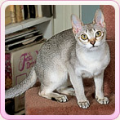
Сфинксы ( слайд 11)

Это кошка — статуэтка. Сфинкса нельзя назвать кошкой, это существо, пришедшее к нам с другой планеты.

В мире существует три породы голых кошек-сфинксов:
- канадский сфинкс
- донской сфинкс (или донской лысак)
- петербургский сфинкс (или питер-болд)

На данный момент мировое признание получили пока только канадские сфинксы. Это достаточно стабильная порода с 40-летним стажем, передающая свои признаки по рецессивному типу. Две другие разновидности сфинксов питер-болд и донской сфинкс — относительно молоды (около 15 лет) и находятся на пути становления.

Упоминания о лысых кошках можно найти еще в античности. Голые кошки, вероятно, были еще у ацтеков. Представители исчезнувшей древней породы, названной мексиканской бесшерстной, демонстрировались на первых выставках кошек в США в начале XX века. Последняя пара дожила до начала 30-х годов, к сожалению, так и не оставив потомства.

Сфинкс не терпит одиночества, он хочет постоянного общения с вами. Ему важно не то, что есть дом, а то, что вы в нем. Сфинксу необходимо находиться рядом с вами, смотреть на вас, спать, прижавшись всем телом, чтобы его целовали в нос. Это необъяснимо словами, но факт то, что один раз заведя сфинкса, вы уже не измените ему никогда, он навсегда займет в вашем сердце уголок.

Сфинкс — чрезвычайно нежное существо и будет процветать в доме, в котором много людей и других домашних животных. Сфинксы подвержены простудным заболеваниям и чувствительны к сквознякам и переохлаждению.[1]
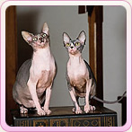
Шотландская вислоухая (Скоттиш фолд) ( слайд 12)

Шотландская вислоухая — удивительная порода. Благодаря ее очаровательным загнутым ушам кажется, будто она носит шлем!

Первая скоттиш-фолд родилась в помете на шотландской ферме в 1961 году, но с тех пор она была скрещена с британской короткошёрстной для развития породы кошек среднего размера с удивительно проницательными, большими круглыми глазами и свернутыми ушами.

Эта пока еще редкая для России порода уже приобрела свой круг почитателей, и ряды их неуклонно растут. Да это и неудивительно: скоттиш-фолды не требуют трудоемкого ухода за шерстью, обладают отменным здоровьем, отличным аппетитом и идеальным для домашнего питомца темпераментом. Все эти качества вислоухие кошки унаследовали от интеллигентных британцев, а маленькие, загнутые вперед ушки придают их облику неповторимую «изюминку».

Эта кошка имеет утолщение в районе бакенбард, и кажется, что кошка улыбается (и, безусловно, эта любезная кошка обязательно бы улыбнулась вам, если б могла).

Кроме того, шотландская вислоухая имеет удивительную привычку спать на спине, что, учитывая ее прочие милые особенности, придает ей еще больше очарования.

Это приятное в общении животное, которое дружелюбно относится к людям и с радостью составит вам компанию во всех ваших начинаниях.

Однако эта нежная кошка не очень хорошо справляется с собственными развлечениями и загрустит, если вы будете надолго оставлять ее дома одну.
[1]
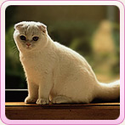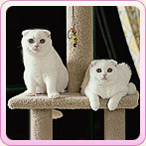
Американский Керл ( слайд 13)

В 1981 году появились первые кошки с «завитыми» ушами — порода американский керл (от англ. сurl — завиток).

Первые кошки с «завитыми» ушами, два бездомных котенка, приблудились к дому Joe и Grace Ruga, в Lakewood, СА. Хозяева обратили внимание на странные, с крепким хрящом, загнутые назад уши этих котят. Один из них, поев, продолжил свое странствие, другой, оказавшийся кошкой, остался в доме. Через год она принесла помет из четырех котят. Все четверо имели «завитые» уши. Так было установлено, что «завитые» уши у кошек являются доминантным признаком и возникли в результате спонтанной мутации.

Уши у этих кошек умеренно большие, широкие у основания и закругленные на концах. Глаза большие, со спокойным, доброжелательным взглядом. Тело среднего размера, крепкое.

Американские кошки с загнутыми ушами очень неприхотливы и не требуют к себе специального внимания. Их шерсть нуждается в минимальном уходе, так как никогда не сваливается. Это очень энергичные кошки, они подвижны и игривы, нуждаются в достаточном пространстве и тренажерах для своих физических упражнений.

Кошки этой породы бесконечно культурны и интеллигентны. Несмотря на свою любовь к играм, общению с собратьями предпочитают контакт с хозяином. Они очень легко поддаются воспитанию, любят длительные прогулки с хозяином, гордо вышагивая рядом на шлейке или поводке. Как правило, являются верными друзьями и компаньонами в играх с детьми.[1]
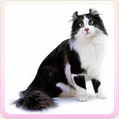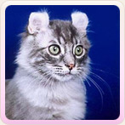

Бирманская (бирма) ( слайд 14)

Очень сложно не влюбиться в эту поразительно необычную бирманскую кошку, или «священную Бирму», так она известна в родной стране.

Эта кошка держится чрезвычайно спокойно. У нее шерсть бледных оттенков, темные мордочка, уши и хвост, на лапках белые носочки. У нее красивые глаза цвета синего сапфира. Существует легенда, которая объясняет их уникальную окраску.

Сто полностью белых кошек жили в бирманском храме Лао-Цун, где находилось изображение золотой богини. Но однажды ночью на храм был совершен набег, и был убит настоятель храма. Его белый кот, Сингх подошел и дотронулся до него, после чего он вдруг изменился до неузнаваемости. Его желтые глаза стали голубыми, как у богини, а шерсть приобрела золотистый оттенок. Морда, хвост и ноги стали коричневыми. Но сами лапы, коснувшиеся священника, приобрели белые чулочки, что символизировало добродетель.

Бирманские полудлинношерстные кошки имеют вытянутое тело и узкую морду. Бежевая или золотистая шерсть на теле контрастирует с более темными маской, ушами, головой и хвостом. Подушечки передних лап белые, а задние — с белыми «перчатками» и белой стрелкой на задней части ног. Глаза округлые, слега раскосые, синего цвета.

При регулярном уходе, который очень важен для этой кошки, ее великолепная шерсть становится более шелковистой и не пушится.

Эти кошки мягко мурлычут, они активнее, чем персидские кошки, но не такие непоседы как сиамские. Это делает их оптимальной породой для детей или для любого, кто ищет экзотическое домашнее животное.[1]
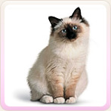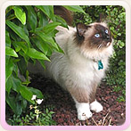
Курильский бобтейл ( слайд 15)

Курильский бобтейл — дикая куцехвостая кошка, обитающая на Курильских островах.

Сегодня курильский бобтейл — одна из самых молодых пород, но несмотря на это рейтинг популярности бобтейлов в России достаточно высок. Сегодня не проходит практически ни одной международной выставки кошек, где бы не были представлены курилы.

Несмотря на то что по своей сути курильский бобтейл является просто разновидностью обычной кошки, с первого взгляда этого не скажешь. Прежде всего бросается в глаза необычный хвост — у бобтейла он маленький и круглый, имеет форму помпона. Но отличие не только в хвосте. Если посмотреть на бобтейла не сзади, а спереди или сбоку, сразу заметно сходство с рысью — настолько его фигура напоминает этого зверя.

Суровый климат Курил наградил бобтейлов роскошной густой шерстью. По длине она примерно соответствует шерсти сибиряков, хотя может быть и длиннее и короче.

Если для большинства кошек характерен яркий индивидуализм, то бобтейл — животное более общественное. Можно сказать, что в его поведении кроме типично кошачьих присутствуют и какие-то собачьи черты. Если другие кошки привязываются скорее к дому, чем к людям, которые там живут, то для бобтейла характерна привязанность именно к человеку. Он прекрасно отличает хозяина от других людей, вернее сказать, он сам выбирает себе хозяина среди членов семьи, а выбрав, уже не может без него обходиться, скучает, если тот почему-либо отсутствует, и проявляет воистину щенячий восторг при встрече.[1]
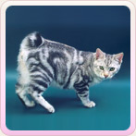
Мейн-кун ( слайд 16)

Порода мейн-кун произошла из северных штатов США, где появилась как дикое животное. Существует несколько мифов об этой большой кошке — сейчас она является одной из самых известных пород домашних кошек в мире.

Существует одна удивительная история, которая рассказывает, что эта кошка — помесь кошки и енота. Конечно, биологически это невозможно. Вероятно, на самом деле она получила свое название от штата Мэн (откуда она прибыла), и имя появилось благодаря пушистому хвосту, похожему на хвост енота.

Другая история рассказывает, что мейн-кун — результат скрещивания длинношерстных французских кошек, принадлежащих Марии Антуанетте Французской и попавших в Соединенные Штаты, когда королева пыталась спастись от революции. Но независимо от того, как они эволюционировали, и как выглядят сейчас, порода мейн-кун, как теперь полагают американцы, является их «собственной» породой.

Мейн-кун имеет широкую грудную клетку и мускулистое тело. Кошка обычно весит до 6 кг, а коты — до 8 кг, но некоторые из них, как известно, достигали и веса в 13 кг, не страдая при этом ожирением. Одна из самых привлекательных особенностей этой кошки — ее длинный пушистый хвост.

Мейнские енотовые кошки не требуют специального ухода за собой и идеально подходят для тех, кто любит длинношерстных кошек, но не имеет времени на ежедневное расчесывание их шерсти.

Практически все, кому довелось общаться с мейнскими енотовыми кошками, отмечают такие качества этих животных, как благородство, чувство такта, сдержанность и силу характера. Они самостоятельны и независимы, обладая спокойным и уравновешенным характером, в тоже время активны, подвижны и предпочитают иметь достаточно места для прогулок. Их любимые занятия — играть, бегать, прыгать и выполнять различные трюки. Мейн-куны — прекрасные и неутомимые охотники. Они добросовестно ловят крыс и мышей, избавляя хозяев от непрошенных гостей.

Свободолюбивые мейн-куны должны иметь собственное жизненное пространство, где они могут быть предоставлены сами себе. У этих замечательных кошек есть интересная особенность — укладываться спать в самых неожиданных местах и в самых необычных позах. Скорее всего, это отголоски жизни в дикой природе. Им нравится, расположившись удобно где-нибудь неподалеку от хозяина, незаметно наблюдать за ним. Наверное, они знают о нас гораздо больше, чем мы думаем.

Мейн-куны проявляют удивительную чуткость и деликатность по отношению к своим хозяевам, терпеливы, нежны и ласковы с ними. С посторонними людьми они обычно вежливы и лояльны, но не терпят фамильярности.

У мейн-кунов хорошая память. Они способны запомнить много слов и интонаций и могут понимать человека по едва заметному жесту или взгляду. Эти кошки обладают приятным голосом и характерным негромким мурлыканье.[1]
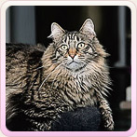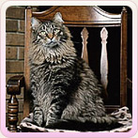
Норвежская ( слайд 17)

Норвежская лесная кошка является древней породой, которая появилась в Норвегии более 500 лет назад. Некоторые, однако, полагают, что породе около 2000 лет. Эти кошки, как сказано в норвежской мифологии, являются прямыми потомками волшебных котов.

Животное от средних до крупных размеров, по внешнему виду напоминает европейскую короткошерстную кошку. Отличается спокойным характером, выносливостью и неприхотливостью. Достаточно подвижная и энергичная.

Шерсть длинная, гладкая, прилегающая к телу, с хорошо выраженным густым подшерстком. На щеках образует бакенбарды, на задней части туловища и задних конечностях — «штаны». К зиме вокруг плеч и шеи вырастает воротник, который на лето исчезает. Тело удлиненное, достаточно массивное, гибкое. Глаза большие, округлые, выразительные. Цвет их допускается разный и в основном он соответствует окраске тела.

Хотя шерсть средней длины иногда нуждается в чистке, эта кошка сама может поддерживать шерсть в чистоте. Иногда она действительно нуждается в помощи, чтобы удалить веточки и любые другие растения, цепляющиеся за шерсть.

Хотя эту породу считают «жесткой», в действительности она имеет более мягкий характер и любит быть игривой, живой и нежной. Нет причин, по которым эта кошка не может жить в доме — до тех пор, пока есть игрушки, места, куда можно залезать, и предметы, которые используются как когтеточка.

Норвежская лесная кошка хорошо ладит с другими породами кошек, собаками и особенно любит детей. Интеллигентность этого животного, энергичность и живое поведение делают его прекрасным и интересным другом для всех в доме.[1]
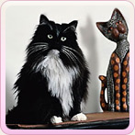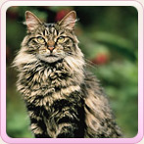
Персидская (слайд 18)

Персидские кошки известны своей нежной и спокойной натурой, а также красивой длинной шерстью.

В Европе о существовании длинношерстных кошек не подозревали примерно до середины XVI века. А увидели их живьем и того позже, только в XVII веке. Эти животные имели большой успех среди европейских аристократов. В XX веке в Англии были выведены и более массивные, более округленные породы персидских кошек. Короче говоря, персидская кошка по праву считается самой известной породой.

С огромным разнообразием окрасов, включающих шоколадный, голубой, черный, черепаховый, лиловый, кремовый, дымчатый и полосатый, перс великолепно подходит для домашнего содержания.

Эта дружелюбная, спокойная, флегматичная кошка, вполне удовлетворяется жизнью в квартире. Общительная, мирная, без всяких признаков агрессивности, нежная, она очень привязывается к хозяину. Легко живет по соседству с другими кошками, собаками и детьми. По отношению к посторонним проявляет сдержанность. Для хорошего самочувствия ей требуется спокойная жизнь. Мяукает редко и тихо.

Тот, кто рассматривает возможность взять перса, должен быть готов тратить время на ежедневный уход за их красивой шерстью — кошка требует очень тщательного внимания.[1]
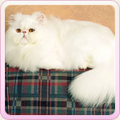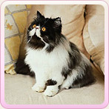
Рэгдолл ( слайд 19)

Если вы ищете для себя мягкого, дружелюбного кота, тогда рэгдолл — порода для вас!

«Ragdoll» по-английски — тряпичная кукла. Американские селекционеры назвали так вновь выведенную ими кошку, несмотря на то, что это свойство — расслабляться до состояния тряпичной куклы — присуще всем кошкам вообще.

Есть много теорий, откуда произошла эта порода, но существует общее представление, что ее корни связаны с персидскими, бирманскими и сиамскими кошками.

Рэгдолл — мускулистая кошка с широкой грудной клеткой, мощными лапами, большой головой и ярко-голубыми глазами на милой мордочке.

Ее красивая шерсть средней длины не линяет и имеет мягкую структуру подобно меху кролика. Толстый, густой хвост, «воротник» вокруг шеи и более длинная шерсть на нижней части спины — пушистое сокровище, пожалуй, немного напоминает льва.

Сильная кошка с мягким характером — удивительное сочетание. Рэгдолл обожает компанию и готов следовать за своим хозяином словно щенок. Им нравится делать домашние дела вместе с вами, и вы точно не избежите ласкового приветствия, когда вернетесь домой с работы.

Если вы решили, что эта кошка идеальна для вас, будьте готовы часто расчесывать ее шерсть. Убедитесь, что ваша квартира позволит кошке удовлетворить свое любопытство, наиграться и набегаться вдоволь.[1]
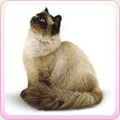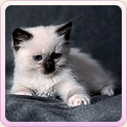
Сибирская ( слайд 20)

Сибирская кошка любима во всем мире и считается национальной кошкой России. Ее история несколько отрывочна, но точно известно, что она радует любителей кошек около 1000 лет. Это первая отечественная порода, над которой с основания первого клуба любителей кошек начали работать российские фелинологи, первая российская порода кошек, признанная за границей.

Сибирская — большая, сильная кошка, может расти до пяти лет, чтобы достигнуть зрелости. Любители кошек отмечают их проворство и мощные мускулы, которые дают им возможность прыгать на большие расстояния.

Длинная шерсть, возможно, ее самое ценное качество, шерсть очень разнообразна по цветам. Они обладают уравновешенным характером и очень сообразительны. И хотя склонны к независимости, удивительно преданы хозяину, их воспитавшему. Сибирская кошка — чрезвычайно интеллектуальное и терпеливое животное, которое любит приветствовать своего хозяина у двери по возвращении домой.

Сибирские кошки — одни из самых сообразительных, легко обучаемых, наиболее настроенных на хозяина, отличающихся верностью именно к нему, а не к дому. Они часто являются главами кланов, если в доме много животных.[1]
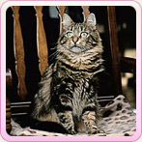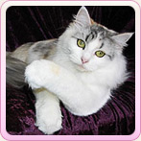
Шиншилла ( слайд 21)

Роскошные персидские коты чрезвычайно популярны у любителей кошек. Персидская шиншилла — великолепная кошка с серебристой шерстью. Изначально, когда Персидские кошки только появились в Турции, у них была длинная белая шерсть.

Это добрая и дружелюбная кошка, у нее круглая и плоская мордочка и аккуратные небольшие уши, яркие зеленые глаза и великолепная, длинная, шелковистая шерсть.

Основным доминантным цветом является белый с черными кончиками, придающими шерсти искрящийся вид, что характерно для серебристой шиншиллы. Также бывает и золотая шиншилла.

Кошки отличаются отличной приспособляемостью к любой новой среде. Наличие непринужденного характера делает их идеальным семейным домашним животным. Уход за такой кошкой несложен. Шиншиллам, в отличие от других персов, вовсе не обязательно ежедневное расчесывание, их шерсть не сваливается в колтуны. Вполне достаточно два раза в неделю поддерживать форму.

Хорошо известно, что поглаживание мягкой кошачьей шерстки успокаивает нервы и положительно влияет на здоровье.[5]
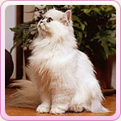
О пользе кошек (слайд 22)
Кошки разные нужны, кошки всякие важны:
Черепаховой окраски, всех оттенков рыжины.
В очень черную расцветку,
С треугольной белой меткой,
Кошки серые как тени,
Из полос переплетений:
Выбирай-ка самых лучших
Из мурлышек и мяучек,
Из царап и попрошаек,
Из игрушей и мешаек.
Поделись теплом и светом,
Простоквашей и котлетой.
Добрым словом, мягким креслом,
Уважением. И если
Ты расстроишься случайно,
Кошка тёплая мурчаньем
Мысли грустные согреет. Приласкай её скорее!
М.Придворов
Самая толстая кошка ( слайд 23)
Самую толстую кошку звали Химми. Она проживала у австралийца Томаса Вайза из Кэрнса (штат Квинсленд). Когда 12 марта 1986 г. в возрасте 10 лет и 4 месяцев, кошка умерла, ее вес был 21,3 кг.[2][3][7]

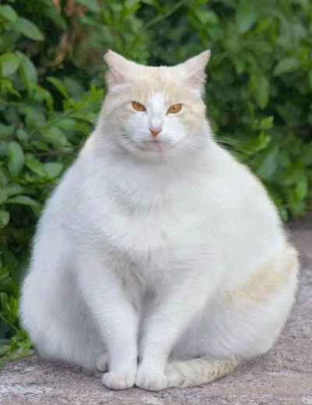

Самая маленькая кошка ( слайд 24)
Тинкер-Той, гималайско-персидский кот считается самым маленьким из этих грациозных животных – всего 19 см в длину и 7 см в высоту. А принадлежит он Скотту и Катрине Форбс из Тейлорвилла, (США, штат Иллинойс)
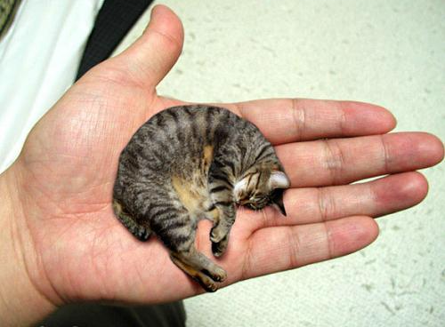

Самая старая кошка ( слайд 25)

Самая старая кошка в мире, по кличке Люси, живет в Великобритании. Рекордсменке в этом году исполнилось 39 лет, что в переводе на человеческий возраст будет равно 172 годам. Люси родилась в 1972 году. Кстати, в среднем продолжительность жизни котов составляет около 17 лет. Ее хозяин, Билл Томас рассказывает, что у Люси с возрастом пропал слух, но в остальном у нее прекрасное здоровье, она даже до сих пор ловит садовых мышей.[8]
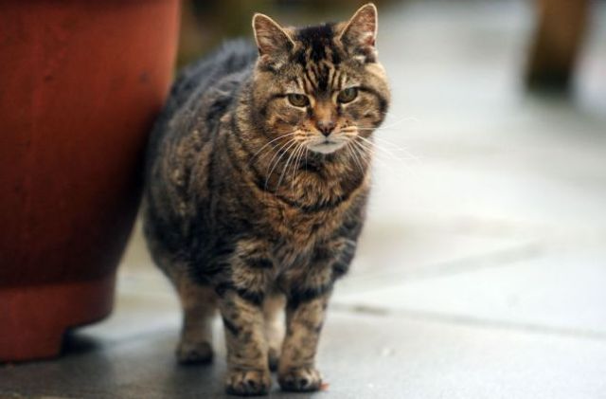
Самая плодовитая кошка ( слайд 26)
Полосатая табби, которую звали Дасти из Бонема, шт. Техас, США, родила 420 котят. 12 июня 1952 г она принесла свой последний помет.

Интересные факты о кошках ( слайд 27)

- Кошка не может сдвигать челюсти в стороны.

- Ухо кошки содержит 32 мышцы.

- Кошка слышит хорошо, но реагирует только на то, что ей интересно.

- Ученые считают, что кошка умеет произносить согласные звуки: м, н, г, х, ф, в.

- Кошкин «кругозор» составляет 187°, а человека - 125°.

- Кошки хорошо различают форму предметов, ориентируются в темноте, но разобраться в цветовой гамме им всеже трудновато.

- Самая плодовитая кошка принесла за всю свою жизнь 420 котят.

- Кошки не переносят цитрусовые ароматы.

- Голубоглазые коты чаще всего не отличаются острым слухом.

- Кошки взяли бронзу по уму после обезьян и крыс.

- Кошки, как лошади иногда передвигаются иноходью.

- Кошки не ощущают сладкий вкус.[4]

Знать и любить своего питомца – это замечательно. Но нужно еще понимать, что, принося в дом пушистый комочек, мы берем на себя ответственность за его жизнь.

Хотел котенок по незнанью
Участия больших людей.
Но не готовы к состраданью
Творцы домов, машин, идей.

У каждого из них работа,
Обилье жизненных проблем.
О том, что замерзает кто-то,
Им думать некогда, совсем.

Дорога к чувствам перекрыта
Во исполнение мечты.
Страдаем мы от дефицита
Обыкновенной доброты. (Слайд 28)
В. Алоев

Литература.
- http://whiskas.ru/breeds_shinshilla.aspx
- http://only-most.ru/?p=535
- http://interesko.info/koshki-rekordsmeny/
- http://vsookoshkax.ru/fakt/fakt3.htm#22
- http://www.murlika.msk.ru/photo/singapurskayakoshka/singapurskayakoshka_foto.php
- http://www.alvas.ru/amaryllis-s.htm
- http://animalworld.com.ua/news/Samaja-tolstaja-koshka-v-mire
- http://www.ermoshka.ru/index.php/interesnoe/49-8/2135-staraya-koshka

